Мастер-класс: пальчиковые оригами-куклы – Цветные пальчиковые человечки
Для мастер-класса по изготовлению пальчиковых оригами-кукол вам понадобится:
- ровная, удобная поверхность;
- листы цветной бумаги 10х10;
- клей-карандаш, можно и клей ПВА, или скрепки, или степлер;
- цветные фломастеры.
1. Берем квадрат цветной бумсаги – 10х10 см. После этого намечаем диагонали на квадрате: сначала загните квадрат треугольником, а потом сложите его пополам и снова разверните.  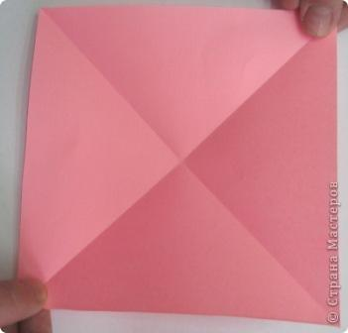 | 2. Три угла загните к центру так, как показано на фото, четвертый оставьте без изменений.  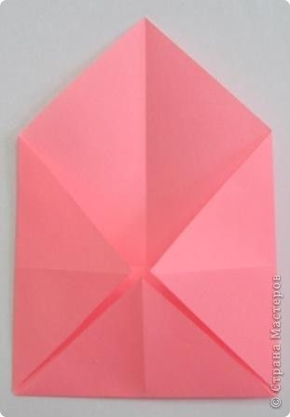 | 3. Переверните поделку обратной стороной.  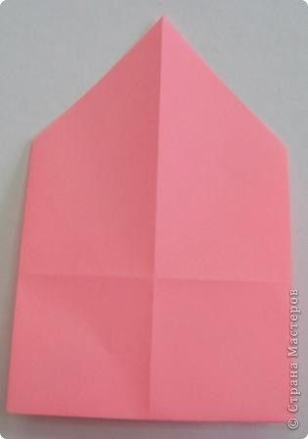
4. Теперь загните кверху нижние два прямых угла.  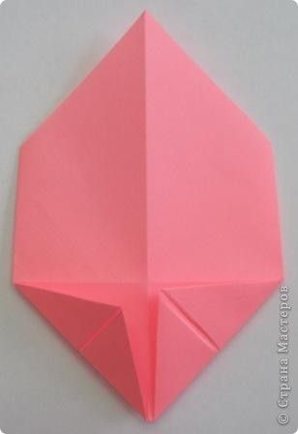 | 5. Переверните поделку вниз «головой» и согните треугольник, смотрите фото.  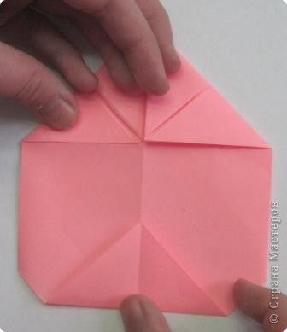 | 6. Вам необходимо еще раз свернуть поделку таким образом, чтобы линия сгиба была возле загнутых уголков.  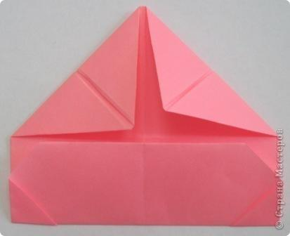
7. Теперь необходимо сформировать оригами-куклу, для этого вы должны правую и левую сторону поделки направить друг к другу.  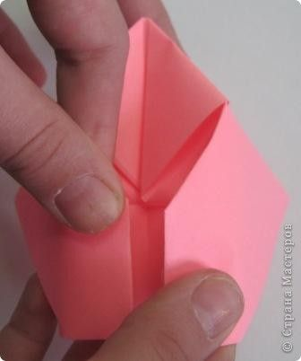 | 8. Соединив две стороны вместе, вставьте их в друг дружку, либо приклейте друг к другу, либо используйте степлер.  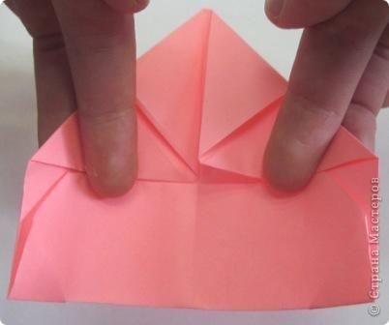 | 9. Вот такой вид кукла имеет сзади.  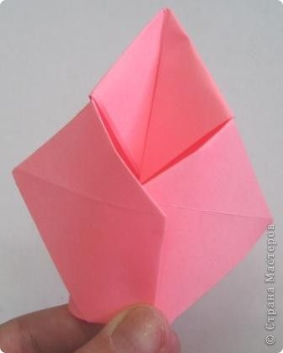
10. Перевернув куклу лицом к себе, нарисуйте цветными фломастерами глазки, носик и ротик. Определенных рекомендаций по оформлению нет, здесь все зависит от вашей фантазии.  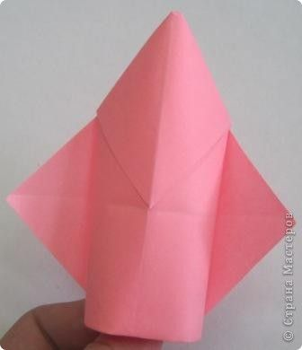 | 11. Сделав куклу одного цвета, вы можете приступать к следующим, с каждой куклой у вас будет получаться быстрее и точнее. | 